ぎふ建築士の日フェスティバル

日 時：平成23年7月16日（土）、17日（日）
場 所：メイン 会場 てつめいギャラリー（十六銀行旧徹明支店）
サテライト会場1 金公園（北広場）
サテライト会場2 岐阜文化センター
参加人数：メイン会場 1日目（160名） 2日目（80名） 240名
和菓子のおうち 1日目（117名） 2日目（59名） 176名
地震体験車 1日目（160名） 2日目（200名） 360名
瓦で手形を創ってみよう 1日目（ 30名） 2日目（30名） 60名
泥団子・塗壁体験 1日目（ 54名） 2日目（45名） 99名

メイン会場
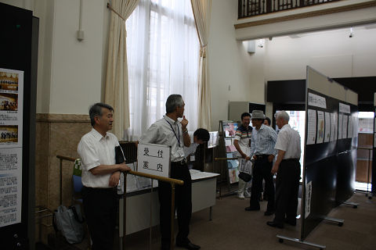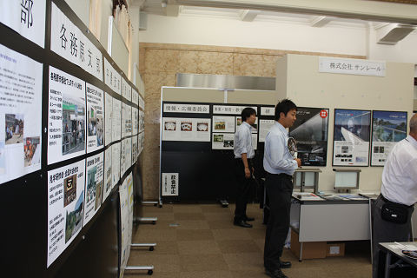
受付 会場（支部・企業ブース）
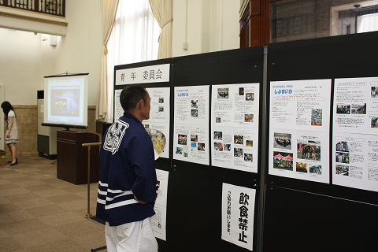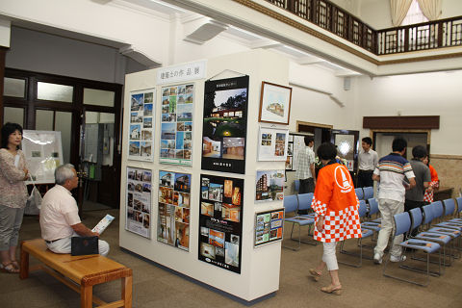
会場（委員会ブース） 会場（作品パネル）
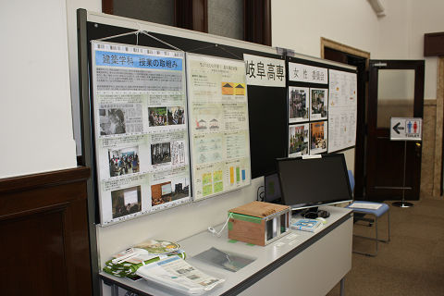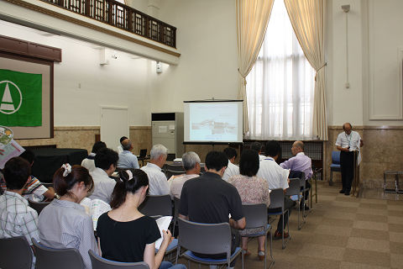
会場（岐阜高専ブース） 講演会（岐阜県に迫る地震とその対策）

サテライト会場 １
岐阜市消防本部：地震体験車、岐阜県左官業組合：泥団子・塗壁体験
岐阜県瓦葺組合：ねんど瓦で手形を創ろう

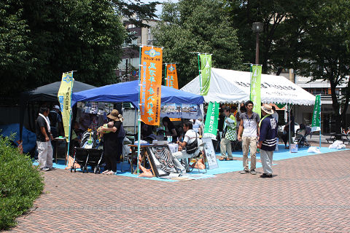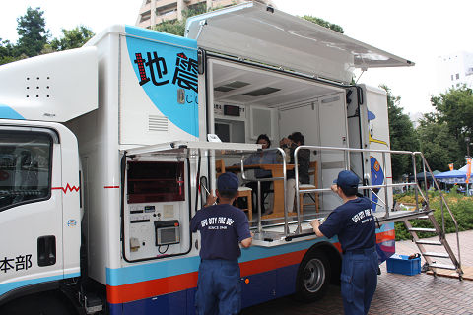
岐阜県瓦葺組合・岐阜県左官業組合 岐阜市消防本部地震体験車
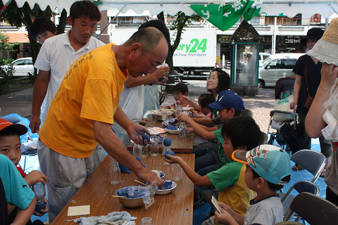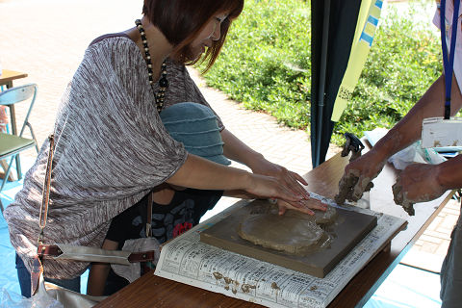
泥団子体験 瓦で手形を創ってみよう体験
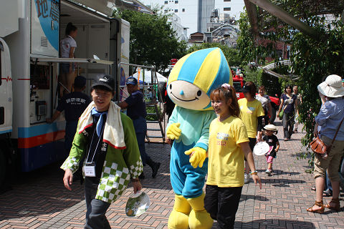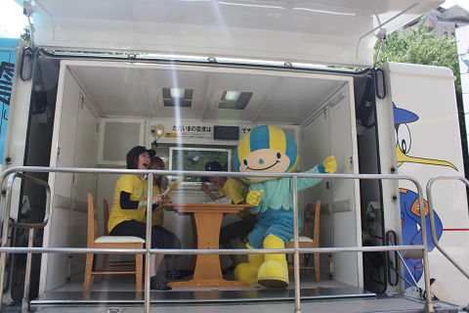
ぎふ清流国体キャラクター ミナモ参加 地震体験車にミナモ参加
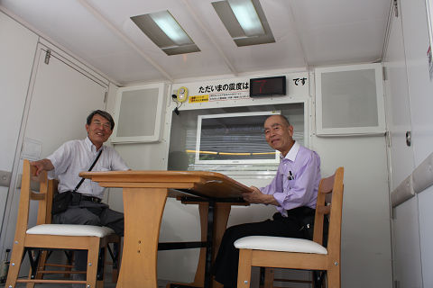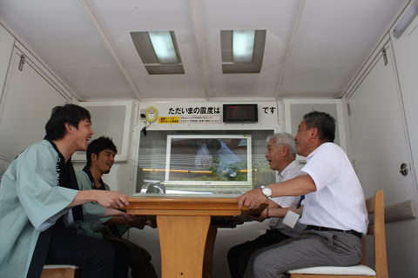
藤井会長・富田副会長 地震車体験 横井副会長・三重県建築士会 体験

サテライト会場 ２
“和菓子でおうちをつくってみよう”

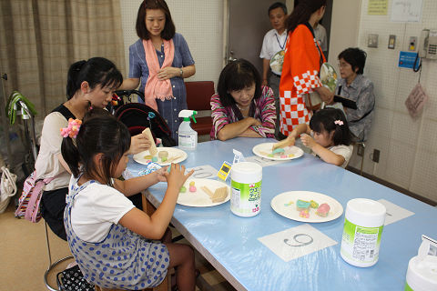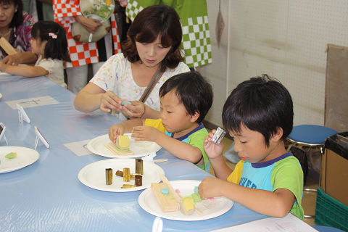
和菓子でおうちをつくってみよう作業風景 作業風景
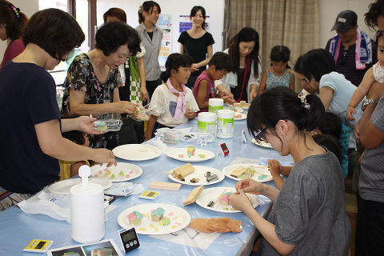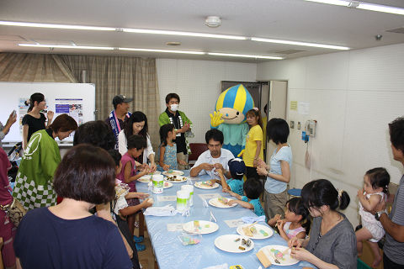
作業風景 会場にミナモ登場
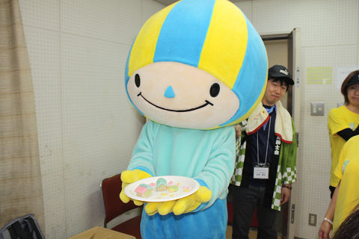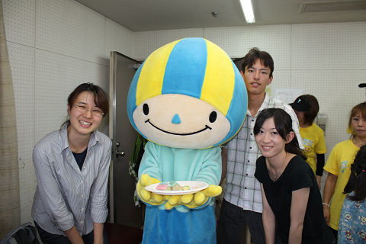
ミナモが作ったおうちではありません 高専の学生さんと記念撮影
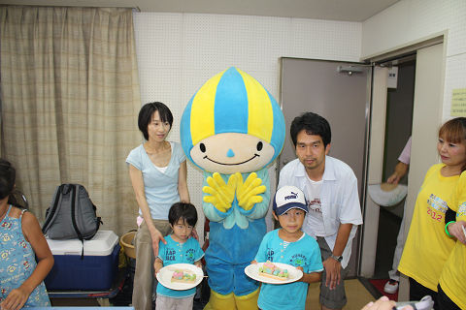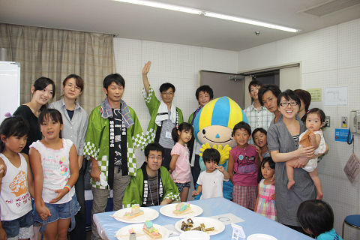
参加者さんと記念撮影 みんなで記念撮影

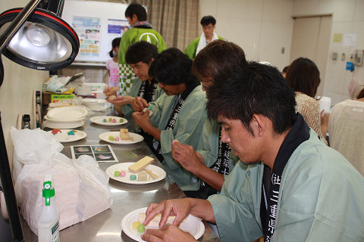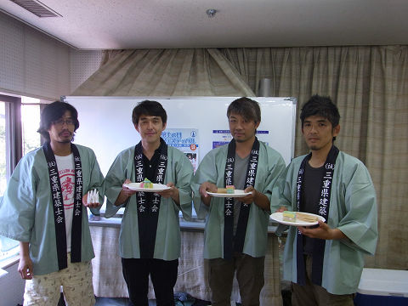
三重県建築士会さん 記念撮影

作品紹介
